Fahrradgarage BikeBox 1 XL G Anbausatz ohne Seitenwand

WSM - Walter Solbach Metallbau

Eigenschaften

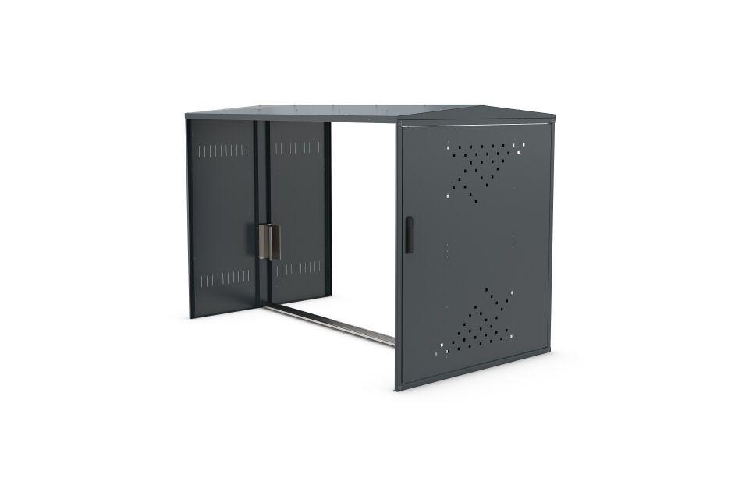

Farbton

anthrazit

Montageart

Freiaufstellung, Befestigung auf vorh. Fundamentrahmen

Oberfläche

farbbeschichtet, feuerverzinkt

Werkstoff

Edelstahl

Breite (mm)

1.150,00

Höhe (mm)

1.380,00

Tiefe (mm)

2.050,00

Gewicht (kg)

68,00

Einstellplätze

1

Seiten

Einseitig